Государственное бюджетное общеобразовательное учреждение
Центр образования № 170
Колпинского района Санкт-Петербурга

ОБСУЖДЕНО  на МО учителей ______________  ГБОУ Центра образования  № 170  Колпинского района  Санкт-Петербурга  протокол № от 2019 г. | ПРИНЯТО  Решением педагогического совета  ГБОУ Центра образования № 170  Колпинского района  Санкт-Петербурга  протокол № от 2019 г.  Председатель педагогического совета  _____________________ К.В.Левшин | УТВЕРЖДАЮ  Директор ГБОУ  Центра образования  № 170  Колпинского района  Санкт-Петербурга  ______________ К.В.Левшин  Приказ № от .2019 г.

География

Промежуточная аттестация за 7 класс

Форма аттестации- итоговая контрольная работа

Вариант 1

А-1. Какой материк пересекается экватором в северной части?
1)Северная Америка 2) Южная Америка 3) Австралия 4)Евразия
А-2. Какой из перечисленных путешественников исследовал внутренние районы Африки?
1) Д. Ливингстон 2)Дж. Кук 3)А. Веспуччи 4)А. Макензи
А-3. Какой материк Земли самый сухой?
1) Евразия 2) Австралия 3) Африка 4) Южная Америка
А-4. Относительно устойчивые и выровненные участки земной коры, лежащие в основании современных материков, - это:
1) материковые отмели 2)платформы 3)сейсмические пояса 4)острова
А-5. Какая из перечисленных территорий расположена в пределах сейсмического пояса?
1)остров Сахалин 2)острова Новая Земля 3)полуостров Таймыр 4)полуостров Ямал
А-6. Какая из перечисленных горных систем самая протяженная?
1) Кордильеры 2) Урал 3) Альпы 4) Аппалачи
А-7. Какой буквой на карте обозначен вулкан Килиманджаро?
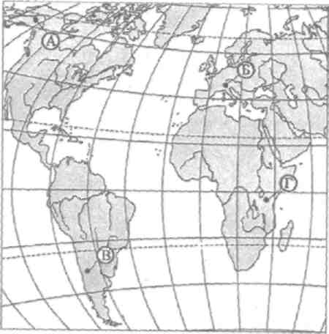
1) А 2) Б 3) В 4)Г

А-8. Для какого типа климата умеренного климатического пояса характерны самые низкие зимние температуры?

1)морского 2)умеренно- континентального 3)резко- континентального 4)муссонного

А-9. На какой из территорий, обозначенных буквами на карте Южной Америки, среднегодовое количество атмосферных осадков наибольшее?
1) А 2)Б 3) В 4)Г

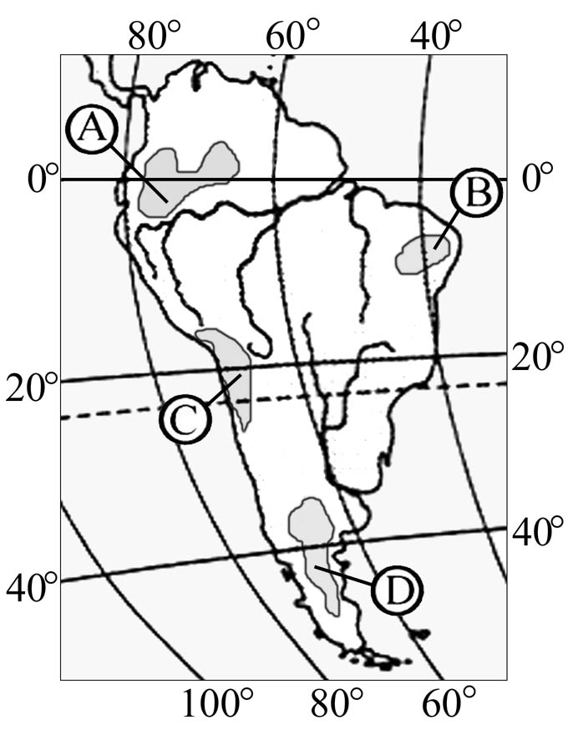
А-10. Какое из перечисленных морских течений действует в Тихом океане?
1) Гольфстрим 2) Бразильское 3) Гвинейское 4) Куросио.

А-11. В умеренном поясе к югу от лесной зоны расположена зона:
1) тайги 2) лесостепей и степей 3) лесотундр и тундр 4) высотной поясности
А-12. Соболь - животное, обитающее в природной зоне:
1) степей 2) тайги 3) пустынь 4) тундры
А-13. Укажите ошибку в сочетании «материк - животное».
I) Африка — гепард 2) Австралия — вомбат 3) Южная Америка - пума
4) Евразия — скунс
А-14. Укажите правильный вариант ответа. В Африке — вади, а в Австралии:
1) пуны 2) крики 3) самум 4) коала
А-15.. Какие координаты имеет самая восточная точка Африки?
1) 16° ю.ш.; 3° в.д. 2) 10° с.ш.; 51° в.д. 3) 51° с.ш.; 11° в.д. 4)16° с.ш.; 3° з.д.
А-16. По карте плотности населения определите, какая из названных территорий заселена больше?
1) Европа; 2) Южная Америка; 3)Австралия; 4)север Африки.
А-17. Родиной какого культурного растения является Африка?
1) кофе 2) каучуконосов 3) какао 4) чая
А-18.Одним из основных современных видов хозяйственной деятельности человека в тундре является:
1) заготовка леса 2) добыча полезных ископаемых 3) разведение скота4) выращивание зерна

Вариант 2
А-1. .Какой материк пересекается всеми меридианами?
1)Евразия 2) Африка 3) Северная Америка 4)Антарктида
А-2. Какoе из следующих утверждений является верным?
1) Н. Пржевальский проводил свои географические исследования в Азии
2) Первым Южного полюса достиг Ф. Нансен
3) Америка получила название от своих коренных жителей – индейцев
4) Первым Северного полюса достиг Р. Амундсен
А-3.Какой материк Земли самый жаркий?
1) Африка 2) Австралия 3) Евразия 4) Северная Америка
А-4. Пограничные области между литосферными плитами, в которых происходят извержения вулканов и землетрясения, - это:
1) платформы 2)сейсмические пояса 3)горы 4)океанические равнины
А-5. Какая из перечисленных территорий расположена в пределах сейсмического пояса?

1)Японские острова 2)Остров Мадагаскар 3)полуостров Индостан 4)остров Гренландия
А-6. Какая из перечисленных горных систем самая высокая?
1) Гималаи 2) Анды 3) Атлас 4) Кордильеры

А-7. Какой буквой на карте обозначена гора Аконкагуа?

1) А 2) Б 3) В 4)Г

А-8. Признаком морского типа климата является:
1) лето сухое и жаркое
2) зима влажная и теплая
3) большая амплитуда колебания температур
4)низкие зимние температуры

А-9. На какой из территорий, обозначенных буквами на карте Южной Америки, среднегодовое количество атмосферных осадков наименьшее?
1) А 2) В 3)C 4)D

А-10. Самое мощное теплое течение в Мировом океане:
1) Гольфстрим 2) Бразильское 3) Гвинейское 4) Куросио
А-11. Где тайга занимает наибольшую площадь?
1) в Австралии 2) в Северной Америке 3) в Евразии 4) в Южной Америке
А-12. Для какой из перечисленных природных зон характерно наибольшее количество грызунов?
1) тайги 2) тундры и лесотундры 3) степи 4) полупустыни и пустыни
А-13. Укажите ошибочное сочетание «материк — река».
1) Африка — Замбези 2) Австралия — Муррей 3) Южная Америка — Ориноко 4) Северная Америка — Парана
А-14. Скрэб (заросли колючих кустарников) характерны для материка:
1) Австралии 2) Африки 3) Южной Америки 4) Антарктиды
А-15. Какие координаты имеет самая западная точка Африки?
1)14° с.ш.; 15° з.д.; 2)14° ю.ш.; 17° з.д.; 3)17° с.ш.; 26° з.д.; 4)11° с.ш.; 3° в.д.
А-16. По карте плотности населения определите, какая из названных территорий заселена меньше?
1) Европа; 2) Южная Америка; 3)Австралия; 4)север Африки.
А-17. Родиной каких культур является Южная Америка?
1) какао и кофе 2) картофеля и бананов 3) томатов и картофеля 4) пшеницы и риса
А-18.Одним из основных современных видов хозяйственной деятельности человека в тайге является:
1) заготовка леса 2) добыча полезных ископаемых 3) разведение скота 4) выращивание зерна

Соотношение отметка/балл:
Часть А 1 балл
«5»- от16- 18б
«4»- от 13 до 15 б
«3»-от 9до 12 б
«2»- менее 8б

Вариант 2
А-1. Какой материк пересекается всеми меридианами?
1)Евразия 2) Африка 3) Северная Америка 4)Антарктида
А-2. Какoе из следующих утверждений является верным?
1) Н. Пржевальский проводил свои географические исследования в Азии
2) Первым Южного полюса достиг Ф. Нансен
3) Америка получила название от своих коренных жителей – индейцев
4) Первым Северного полюса достиг Р. Амундсен
А-3.Какой материк Земли самый жаркий?
1) Африка 2) Австралия 3) Евразия 4) Северная Америка
А-4. Пограничные области между литосферными плитами, в которых происходят извержения вулканов и землетрясения, - это:
1) платформы 2)сейсмические пояса 3)горы 4)океанические равнины
А-5. Какая из перечисленных территорий расположена в пределах сейсмического пояса?

1)Японские острова 2)Остров Мадагаскар 3)полуостров Индостан4)остров Гренландия
А-6. Какая из перечисленных горных систем самая высокая?
1) Гималаи 2) Анды 3) Атлас 4) Кордильеры

А-7. Какой буквой на карте обозначена гора Аконкагуа?
1) А 2) Б 3) В 4)Г

А-8. Признаком морского типа климата является:
1) лето сухое и жаркое 2) зима влажная и теплая 3) большая амплитуда колебания температур
4)низкие зимние температуры
А-9. На какой из территорий, обозначенных буквами на карте Южной Америки, среднегодовое количество атмосферных осадков наименьшее?
1) А 2) В 3)C 4)D

А-10. Самое мощное теплое течение в Мировом океане:
1) Гольфстрим 2) Бразильское 3) Гвинейское 4) Куросио
А-11. Где тайга занимает наибольшую площадь?
1) в Австралии 2) в Северной Америке 3) в Евразии 4) в Южной Америке
А-12. Для какой из перечисленных природных зон характерно наибольшее количество грызунов?
1) тайги 2) тундры и лесотундры 3) степи 4) полупустыни и пустыни
А-13. Укажите ошибочное сочетание «материк — река».
1) Африка — Замбези 2) Австралия — Муррей 3) Южная Америка — Ориноко
4) Северная Америка — Парана
А-14. Скрэб (заросли колючих кустарников) характерны для материка:
1) Австралии 2) Африки 3) Южной Америки 4) Антарктиды
А-15. Какие координаты имеет самая западная точка Африки?
1)14° с.ш.; 15° з.д.; 2)14° ю.ш.; 17° з.д.; 3)17° с.ш.; 26° з.д.; 4)11° с.ш.; 3° в.д.
А-16. По карте плотности населения определите, какая из названных территорий заселена меньше?
1) Европа; 2) Южная Америка; 3)Австралия; 4)север Африки.
А-17. Родиной каких культур является Южная Америка?
1) какао и кофе 2) картофеля и бананов 3) томатов и картофеля 4) пшеницы и риса
А-18.Одним из основных современных видов хозяйственной деятельности человека в тайге является:
1) заготовка леса 2) добыча полезных ископаемых 3) разведение скота 4) выращивание зерна

Соотношение отметка/балл:
Часть А 1 балл
«5»- от16- 18б
«4»- от 13 до 15 б
«3»-от 9до 12 б
«2»- менее 8б

